附件4：
钉钉（电脑版）下载及使用手册


第一步：打开浏览器输入阿里钉钉网址：https://www.dingtalk.com/

点击下载进入下面页面
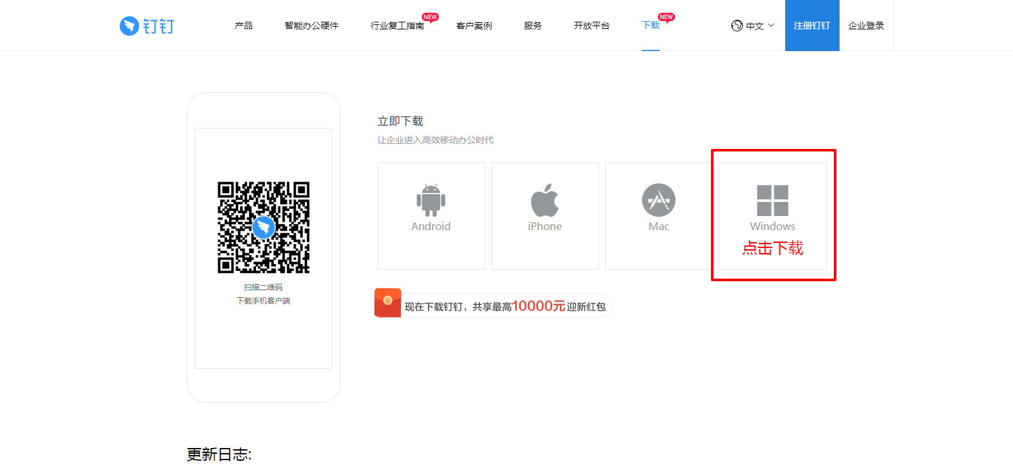

第二步：点击下载windows客户端
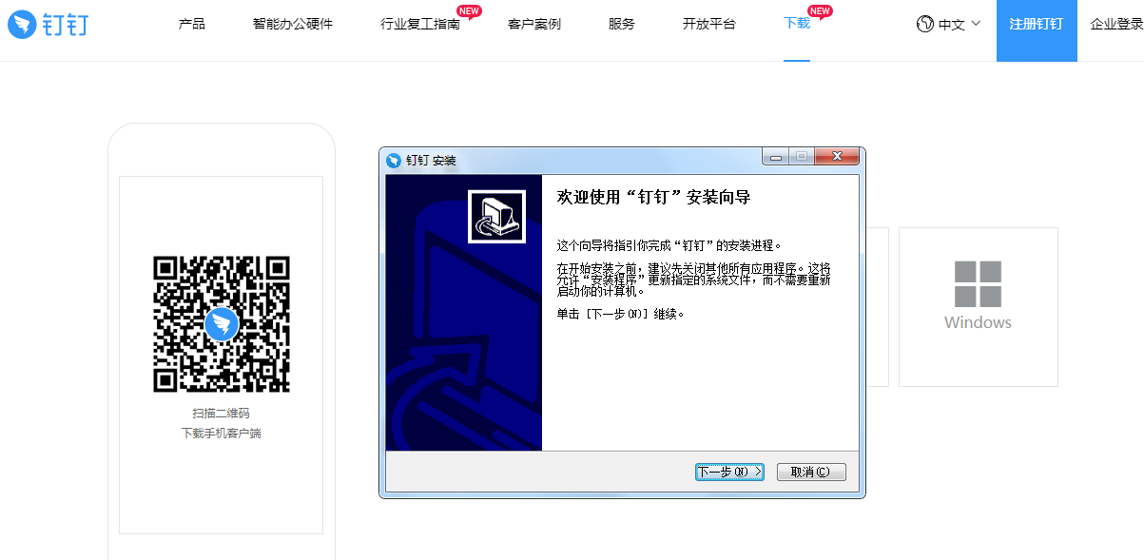
第三步：点击直接打开，下一步进行安装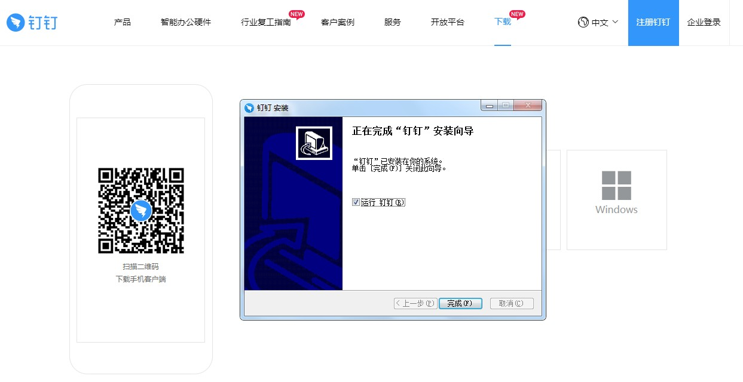

第四步：点击完成并运行钉钉
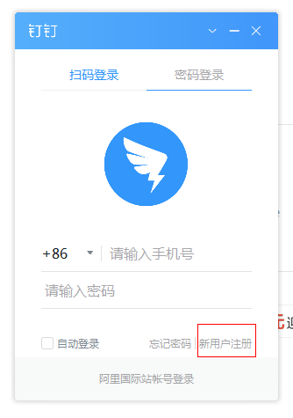
第五步：点击新用户注册

第六步：点击登录，进入钉钉首页。

第七步：点击新的好友，添加面试联络人为好友。


第八步：受邀加入面试视频会议，选择视频，接入即可。


